Bologna 27 settembre – 1 ottobre 2021
Pad 22 Stand B02
“Il superamento dei limiti, nell'epoca odierna, guida l'esercizio progettuale di designer e imprese: le nuove frontiere della contemporaneità, infatti, risiedono nella ricerca tecnologica e nell'utilizzo innovativo dei materiali”

Cersaie: la nuova frontiera dEI SISTEMI Ponte Giulio è all’insegna della sicurezza e della sostenibilità

Sicurezza, affidabilità, durabilità e sostenibilità.
Questi sono gli aspetti più interessanti delle novità Ponte Giulio presenti a Cersaie 2021, il Salone Internazionale della Ceramica per l'Architettura e dell'Arredobagno.

A Bologna, incontriamo un’azienda attiva in diversi contesti del bagno: area vaso sanitario, area lavabo, area doccia e vasca, per soluzioni di arredo residenziali e collettive che si possano adattare alle varie fasi della vita in funzione del passare del tempo. La sicurezza e il confort sono infatti “valori” che accomunano sia il contesto privato sia quello pubblico; Ponte Giulio dedica a entrambi programmi specifici che sono in continua evoluzione e aggiornamento.

Il responsabile comunicazione Stefano Monelli ci svela qualche anticipazione in merito al piano di sviluppo in atto all’interno dell’azienda di Orvieto: “Ponte Giulio ha affrontato il periodo peggiore determinato dalla pandemia, prima pianificando quindi attuando un piano di sviluppo tecnologico ed industriale, ormai completato, che la pone all’avanguardia nel proprio ambito, dal punto di vista dei processi di produzione; l’implementazione di una linea completamente automatizzata per la lavorazione di tubi in acciaio ci consente di guardare con fiducia ai prossimi mesi e pianificare lo sviluppo dei nuovi prodotti con la garanzia di una qualità e una precisione meccanica di alto livello”.
A Bologna abbiamo la possibilità di esporre in modalità multisensoriale, provando e toccando con mano in fiera oggetti come le nuove colonne doccia, i moduli sanitari, il sedile doccia o la maniglia di sicurezza in acciaio inox”.

Le principali novità:

- LA MANIGLIA TOTAL INOX PRESTIGIO+ INTEGRA

All’interno di un nuovo sistema di arredo bagno, protagonista è la maniglia di sicurezza, che viene proposta anche in grandi formati, orizzontali e verticali, in modo da diventare elemento irrinunciabile per tutti.

Quella della linea PRESTIGIO+ INTEGRA è prodotta in acciaio inox, materiale campione di sostenibilità ambientale ed economia circolare.
L’acciaio inossidabile è una lega a base di ferro che coniuga le caratteristiche meccaniche tipiche degli acciai, ovvero il carico di rottura e la durezza, con le doti di resistenza alla corrosione. L’inossidabilità deriva dalla patina protettiva che si forma sulla superficie del metallo con la semplice esposizione all’aria, bloccando così il processo di ossidazione e la conseguente formazione della ruggine.
Il meccanismo s’instaura grazie alla presenza nella lega del cromo e di altri metalli nobili come il nichel, il molibdeno, il titanio e il nobio.

L’igienicità dell’acciaio inox è il risultato della sua elevata resistenza alla corrosione, della compattezza superficiale che lo rende privo di porosità e garantisce un’elevata rimovibilità batterica durante la pulizia.

L’elevata durata di un prodotto aiuta a ridurre notevolmente il tasso di materiale da smaltire, ma l’aspetto più rilevante dell’ecologia di qualsiasi prodotto lo si trova alla fine del suo ciclo di vita, quando si tratta di prenderne in considerazione lo smaltimento.
Ed è proprio sotto questo aspetto, che l’acciaio si rivela un campione di sostenibilità ambientale, perché alla longevità aggiunge anche la caratteristica di essere completamente riciclabile.

L’acciaio inox, infatti, può essere demolito e rifuso per generare altre lamiere, tubi o barre che, a loro volta, serviranno a costruire componenti, impianti e strumenti in continuo divenire, tanto che si può dire che oggi non esista un solo oggetto realizzato con questo materiale totalmente “nuovo”.
Riciclabilità al 100% e all’infinito: senza perdere nessuna delle sue qualità originali, la maniglia in acciaio inox di Ponte Giulio si integra perfettamente nel contesto di economia circolare.

- LA ZONA TOTAL SHOWER. IL SEDILE DOCCIA RIMOVIBILE
HUG - Life caring design

Un ambiente bagno e in particolare la zona doccia, deve essere concepito principalmente per eliminare rischi di cadute, offrire confort a chi lo utilizza ed essere privo di ogni barriera architettonica. In base a queste premesse, l’adozione elementi d’arredo funzionali come un sedile ribaltabile o fisso, la presenza di un sostegno e l’installazione di un piatto doccia con texture antiscivolo possono rappresentare le più importanti azioni da mettere in atto.

In questo ambito è diventata imprescindibile la presenza, in particolare nell’area doccia, di un sedile ribaltabile e sganciabile concepito per rispondere a qualunque esigenza di installazione.
Il modello HUG di Ponte Giulio è prodotto in tre diverse versioni per altrettante metodologie di fissaggio. Di queste due prevedono un ancoraggio per mezzo di piastre fisse, la terza prevede una piastra rimovibile che consente in pochissimo tempo di rimuovere il sedile e coprire l’attacco con una placca di design.
Spesso nei contesti dell'ospitalità, ma anche in ambienti domestici, avere la possibilità di offrire un servizio aggiuntivo, come un sedile nella doccia rimovibile all'occorrenza, si rivela un utile soluzione per tutti. Se poi è disponibile in diversi colori, come quelli del catalogo Ponte Giulio, allora diventa un elemento di design di grande impatto.

- IL MODULO SANITARIO
Con “modulo sanitario” sono identificate le strutture concepite per rendere più semplice e rapida la messa in opera di un sanitario e conseguentemente la configurazione di un ambiente bagno, indipendentemente se si tratti di un vaso, un bidet o un lavabo. Senza dubbio l’elemento di maggiore complessità da installare in un bagno, ma anche quello che evidenzia più vincoli è il vaso sanitario, in ragione dei collegamenti fisici ai tubi di scarico e di alimentazione. Dai primi anni Sessanta si è assistito a una profonda evoluzione delle tecniche di installazione di questo articolo, in particolar modo per quanto riguarda la cassetta di risciacquo. In seguito, tale processo si è esteso con l’introduzione di strutture in grado di supportare sia vaso che bidet.
Il modulo sanitario Ponte Giulio è un sistema di installazione leggero che offre importanti vantaggi:

- evita interventi edili: non essendo installato all'interno della parete, consente di fare a meno di opere murarie;
- consente l'uso degli impianti idraulici esistenti;
- può essere realizzato su misura: è una soluzione più elastica e adattabile alle piccole superfici che genericamente caratterizzano il bagno nel nostro Paese;
- offre maggiore flessibilità nella configurazione del bagno: la facilità d'installazione e la scarsa invasività rendono possibili più soluzioni;
- può essere impiegato sia per nuovi edifici che per ristrutturazioni;
- consente l'ispezione degli impianti: con il modulo sanitario qualsiasi intervento di riparazione o manutenzione è nettamente semplificato
Una struttura in acciaio rappresenta il “fulcro” di questi prodotti che integra, già predisposti, gli attacchi per gli impianti idrici e altre funzioni, come quella di scarico, garantendo un montaggio senza particolari sforzi.

Una serie di pannelli, disponibili in diversi materiali come cristallo, MDF, metallo, HPL o in fibra di cellulosa e gesso, completano il prodotto. Sono i valori che rendono unico e vincente un modulo sanitario, non solo per l’innovazione tecnica, ma anche per l’estetica, la cura dei dettagli, l’integrazione alle ultime innovazioni dell’internet of things: risposte ideali per un bagno versatile e in continua evoluzione.

Offrire una risposta ad ogni necessità, dalla più complessa alla più semplice, è l’impegno quotidiano di Ponte Giulio per individuare, nel rispetto delle normative in vigore, una metodologia di lavoro e di progettazione finalizzata all’accessibilità universale.

I prodotti dell’azienda italiana vengono sottoposti a prove qualitative e di durata sia nei propri laboratori, sia presso enti terzi, tra i quali TÜV SÜD Italia srl, Setec, Istituto Giordano e pH srl – gruppo TÜV SÜD. In funzione della tipologia del prodotto si effettuano controlli per verificare la resistenza statica, lo stress a fatica, la durata in cella climatica e la biocompatibilità.

IMMAGINI ALLEGATE

LA MANIGLIA TOTAL INOX PRESTIGIO+ INTEGRA
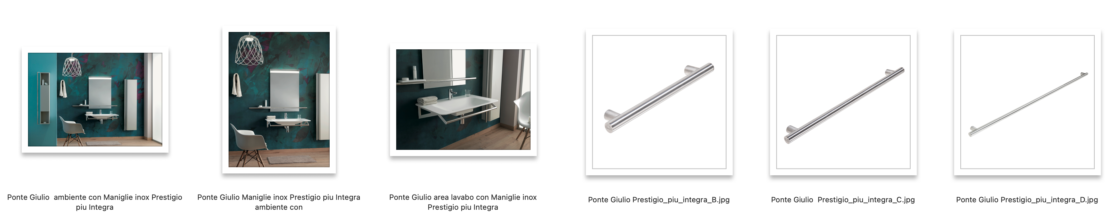
IL SEDILE DOCCIA RIMOVIBILE HUG
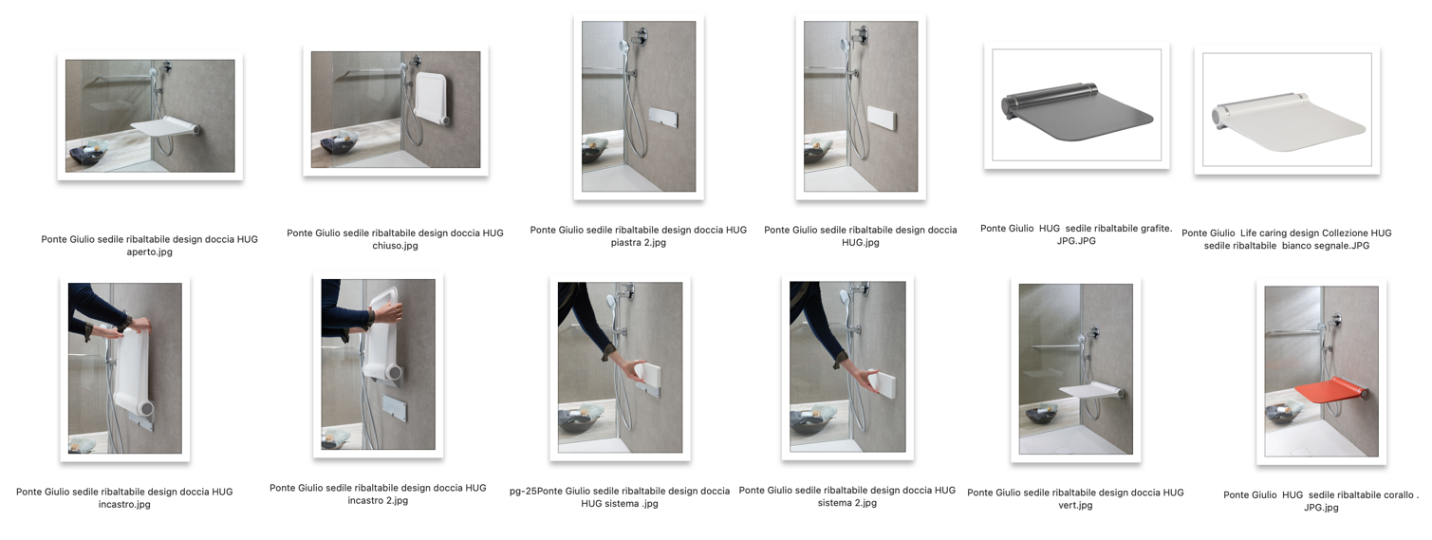
IL MODULO SANITARIO
